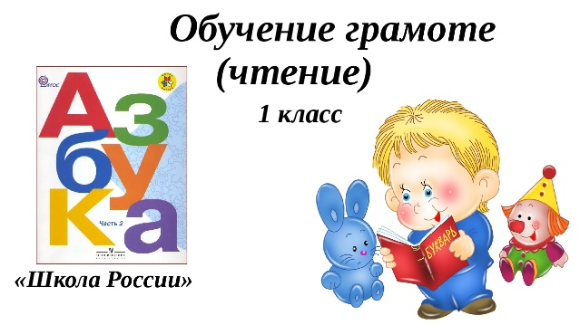
12 апреля
1 класс
Обучение грамоте (чтение, письмо)

Тема. Рассказы В.В. Бианки о животных. Рассказы М.М. Пришвина о природе.
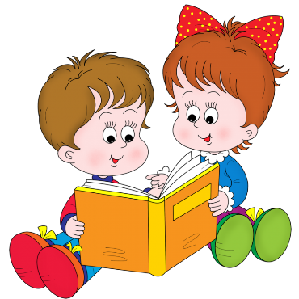

- Прочитайте стр.98-99, 102-103 Азбуки.
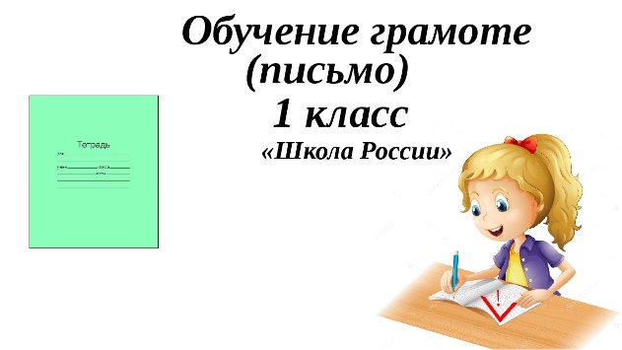

Тема. Списывание с печатного и письменного шрифта
- Работа в тетради.

Уважаемые родители, выполненные задания в тетради сфотографируйте и отправьте мне на почту: isakova2071@mail.ru или ВК.
